uRage Gaming-Tastatur „Exodus 760“

Kompaktes 60-Prozent-Gamingkeyboard

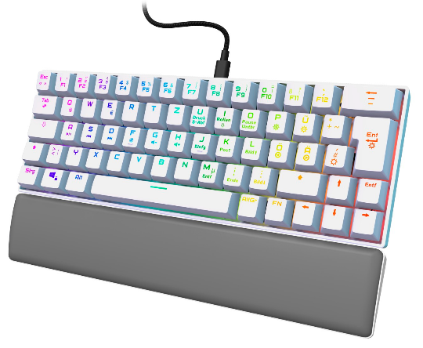
In ihrem neuen, kompakten Format und in zwei unterschiedlichen Farben wird sie vor jedem Gaming-PC zum Blickfang: Die uRage Gaming-Tastatur „Exodus 760“ mit deutschem QWERTZ-Layout. Durch ihr kompaktes Mini-Design – nur knapp 60 Prozent der Größe einer Standardtastatur – und der Full-RGB-Beleuchtung mit 16,8 Millionen Farben, hebt sie sich auf den ersten Blick von üblichen Modellen ab. Letztere ermöglicht es, jede einzelne Taste separat und unterschiedlich zu beleuchten. Der Night-Vision-Mode verhilft auch im Dunkeln zu einem guten Überblick. Dabei kann sie, was die Technik angeht, locker mit ihren großen Kollegen mithalten: Die mechanischen, linearen Tasten mit Outemu Red Switches ermöglichen sehr hohe Eingabegeschwindigkeiten mit bis zu 50 Millionen lautlosen Tastenanschlägen. Ein integrierter Speicher kümmert sich um Makro- und Beleuchtungseinstellungen, über eine Gaming-Software kann jede Taste sogar einzeln programmiert werden. Dank Anti-Ghosting und N-Tasten-Rollover reagieren die Tasten präzise und schnell, die WIN-Lock-Funktion verhindert das unbeabsichtigte Öffnen des Windows-Startmenüs. So wird die Gaming Session nicht überraschend unterbrochen. Mit einem Gewicht von nur 525 Gramm und den Maßen 29 x 10 x 4 Zentimeter ist die stylische uRage „Exodus 760“ Gaming-Tastatur ein wahres Leichtgewicht, enorm kompakt und trotzdem sehr leistungsstark. Eine abnehmbare Handballenauflage sowie ein abnehmbares Kabel mit Kabelbinder runden die Features des uRage „Exodus 760“ Gaming-Keyboards, das für etwa 80 Euro im Handel erhältlich ist, ab.

Art.-Nr. 217828 uRage Gaming-Keyboard "Exodus 760 Mechanical Mini", Rote Switches, schwarz UPE¹: 79,99 EUR
Art.-Nr. 217829 uRage Gaming-Keyboard "Exodus 760 Mechanical Mini", Rote Switches, weiß UPE¹: 79,99 EUR
¹ Unverbindliche Preisempfehlung des Herstellers

Über uRage
Die deutsche Marke uRage begleitet Gamer aller Spielstärken mit perfekt abgestimmtem Zubehör durch alle Levels. Casual-Gamer, Semi-Profis und E-Sport-Teams finden bei uRage ein breit aufgestelltes Portfolio mit Tastaturen, Mäusen. Webcams, Mikros und mehr.
Mehr Infos unter www.urage.com

